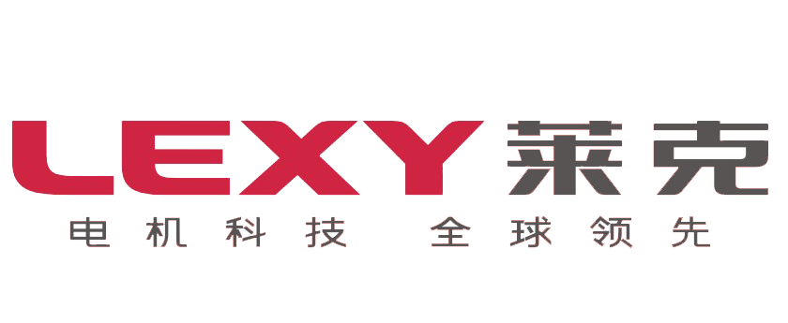
苏州莱克电气股份有限公司
公司简章
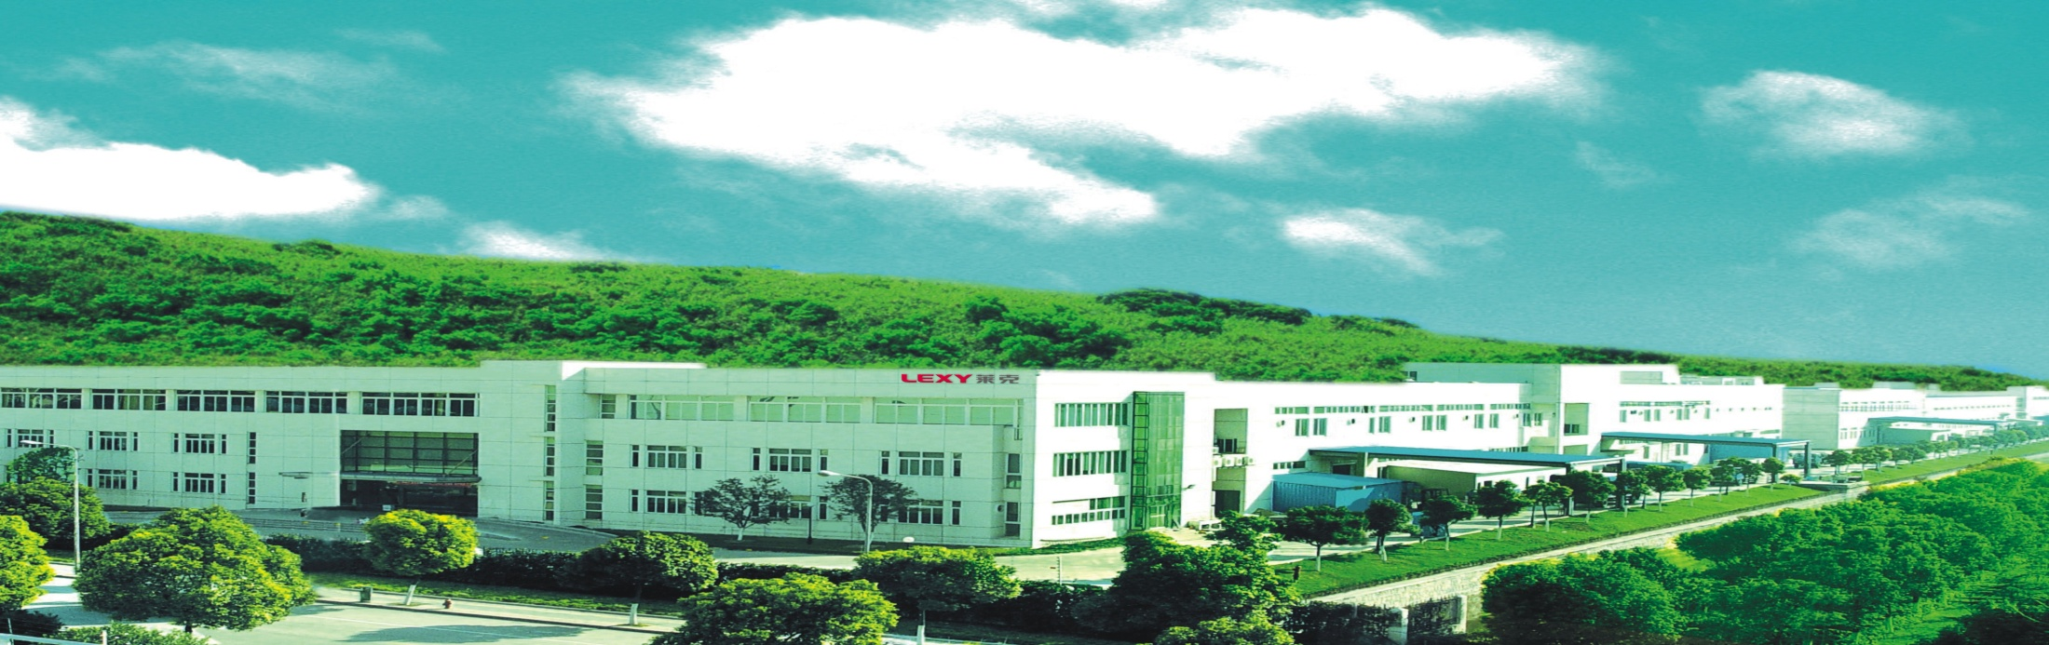
莱克电气股份有限公司的前身，由电气工程师出身、中国早
期吸尘器及吸尘器电机技术的先行者—倪祖根先生于1994年创立，
专业从事为世界知名品牌企业设计、生产吸尘器产品。
公司发展至今，已拥有四大生产基地，累计生产销售吸尘器等
小家电产品突破1亿台，是全球最大的吸尘器研发制造企业之一。
公司长期致力于通过持续技术创新，为全球消费者提供与众不
同的高性能高品质的产品，始终引领着中国吸尘器行业的发展，通
过价值创新创造需求，实现公司的高速增长和可持续发展。莱克全
球研发中心现拥有国家级实验室1个，研发工程师400多名，近年每
年为全球百余家知名品牌企业设计开发新产品超过100个，年申请
专利超过200项。
莱克股份公司位于江南名城--苏州，主要业务有家用吸尘器、
高压清洗机、园林机械及高速微电机等产品的研发、制造和销售。注册资金：3.6亿元。公司现有员工8000多人，其中产品研发人员400多人。年营业额超过40亿，公司吸尘器产销量已连续15年国内第一。2004年起连续9年吸尘器产销量持续雄居全球第一。公司目前有20个制造分厂包括：其中6个总装厂、5个注塑厂、3个电机厂、1个汽车电机厂、2个模具厂、1个精密机械厂、1个造粒厂等。
莱克子公司: 苏州金莱克精密机械有限公司、 苏州金莱克家用电器有限公司、 莱克电气绿能科技(苏州)有限公司、 苏州金莱克汽车电机有限公司。
1994年，金莱克公司在苏州浒墅关成立。
1995年，成功开发、生产和销售吸尘器，进入家电行业。
1996年，吸尘器产销量位居全国之首。
1998年，成功研发和销售全世界第一台交流电手持式吸尘器。
2001年，出口吸尘器等家电产品超过500万台，营业额超过1亿美元。
2004年，首款扩散式吸尘器诞生，真正意义上实现了无吸力损耗，吸力持续恒久，并获得世界发明专利。
2004年，吸尘器产量突破800万台，成为全球最大的吸尘器制造厂，年营业额超2亿美元。
2005年，成功开发、生产和销售园林工具，进入园林工具行业。
2005年，投资600万人民币RoHS检测设备，全方位对产品有毒有害物资进行检控。
2006年，收购上海DFC汽车电机工厂，金莱克进入汽车行业。
2006年，金莱克品牌进入国内商用吸尘器领域。
2007年，全年出口吸尘器、园林工具等产品超过1000万台，出口额超3亿美元。
2008年，成功开发、生产和销售豆浆机、榨汁机等厨房小家电。
2008年，公司总经理倪祖根获得“苏州市慈善之星”荣誉称号。
2009年，公司总经理倪祖根获得“江苏省2008年度十大风云苏商”荣誉称号。
2010年，公司正式更名为“莱克电气股份有限公司。
现因公司发展需要，诚招精英，共谋发展大业。
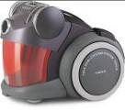
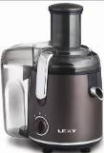
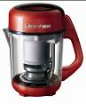
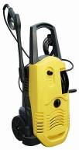
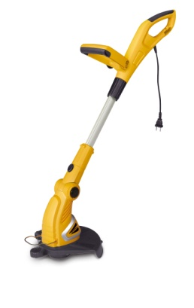
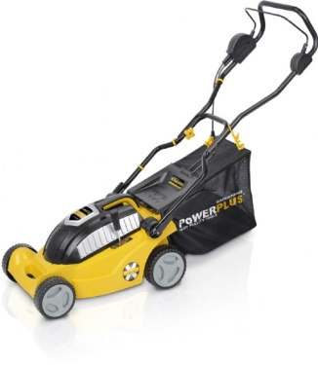
欢迎进入莱克官方网站 http://www.lexy.cn 主页进入“新闻中心”--“视频中心”--凤凰网专访—苏商楷模倪祖根(公司总裁)。
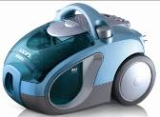
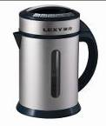
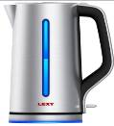
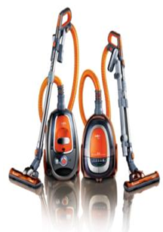
公司产品:吸尘器，厨房家电: --豆浆机，园林工具: --绿篱机,高压清洗机，汽车电机:-- 高速马达,升降电机等，绿能科技:-- 风力发电机等。

招聘  岗位 | 模具钳工、技术员、工艺工程、自动化生产设备应用、生产统计员、生产干部(储备)、生产计划专员、文员/助理、仓管、电机组装、维修员、数控加工、具有学校一定管理经验者优先。
招聘  条件 | 本(专)科学生，男女不限；无纹身、男生不留长发，能吃苦耐劳；  机电、机械、模具、.电气自动化、电子、数控技术、汽车技术、质量控制、材料、计算机、会计电算化、物流管理、市场营销、工商管理等众多专业；  机电一体化、电气自动化技术、机械、数控、模具等专业优先。
备 注 | 枝术娄: 自动化设备控制、设备检修/检测、设备维修/调试, 模具中的(冲、磨、铣、刨、焊) 等,电工焊工等全能工种,品质管理含:QA、QE、QC、等,工程师助理、研发计划人员.  管理娄: 文员/助理、生产统计员、行政/人事管理, 中层管理、生产管理、销售等.
员工  福利 | 月工资 | 未拿到毕业证：大专底薪：1530元，综合薪资,底薪+加班费+全勤奖+津贴（岗位津贴）+奖金2800-4000元/月左右，满3个月后底薪按实际岗位进行调整；入司满3个月报销入职体检费。
员工  福利 | 工作时间 | 每周休息一天；有常白班及两班；周六按加班计薪。
员工  福利 | 加班津贴 | 按国家标准计算加班费；有全勤奖和岗位技能津贴等；
员工  福利 | 食宿情况 | 免费提供工作餐；住宿：收1元/天管理费（即30元/月）、专人负责宿舍管理、卫生等，水电费自理。有空调、电视房、淋浴房、洗衣机等设施。吃住都在厂里。
员工  福利 | 社会保险 | 公司依照劳动法及苏州市相关规定为员工缴纳保险，拿到毕业证并实习结束缴纳社保；
员工  福利 | 培训学习 | 每天15分钟培训，定期组织专业技能培训，等管理课程培训；公司有“莱克管理学院”，专门组织培养公司员工干部。
员工  福利 | 职业发展 | 1、依据公司及个人发展，将为员工提供培训发展的机会。  2、员工培训作为员工晋升和任职考核重要参考依据之一。  3、公司培训部每月会进行培训需求调查，根据工作和员工需要安排各种培训课程。
员工  福利 | 其他 | 1、公司每年组织员工春游一次；2、夏季发放防暑降温等物品，中秋和春节发放过节物品或食品；3、关键岗位员工每月发放50～400元不等的津贴；4、每年年终发放年终奖；
报到须知 |  | - 带身份证原件及复印件2张；学历证明及复印件2张；就业唯荐表；一寸照5张；  - 县级以上(含县级)人民医院合格体检报告；
公司厂景 |  | 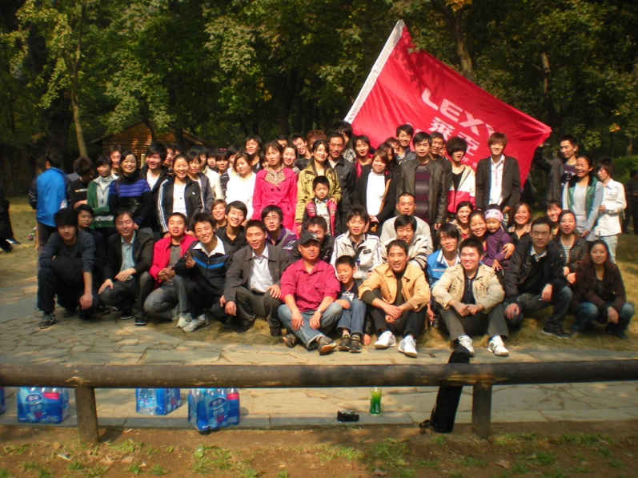  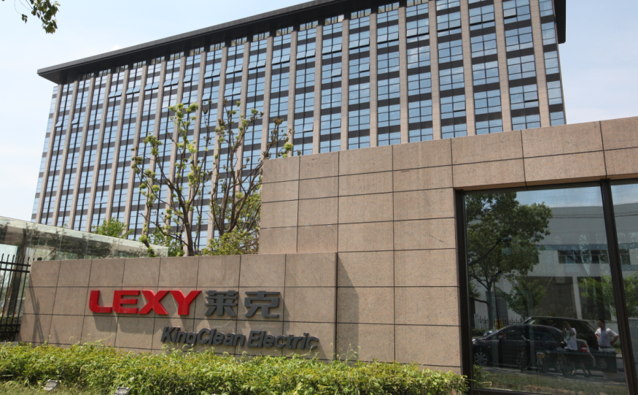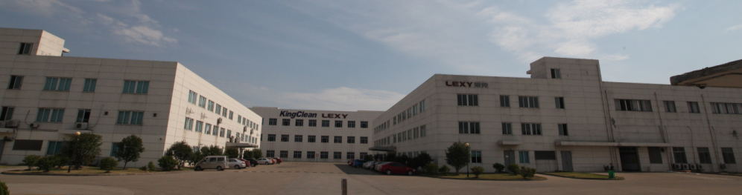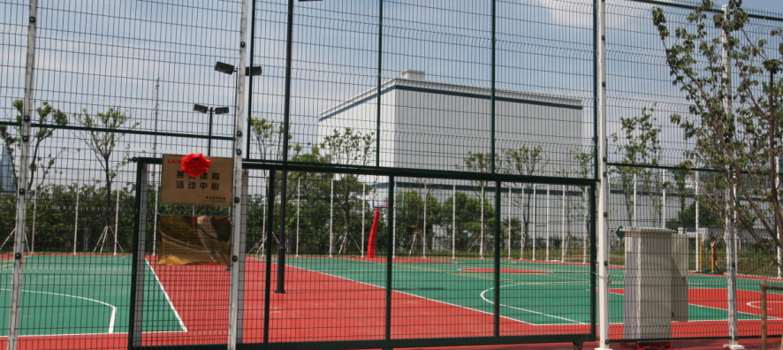
联系方式 |  | 公司地址： 江苏省苏州市高新区向阳路1#  联 系 人： 夏主管 李小姐  招聘电话： 18962429102  邮 箱： lexyxky@163.com  网 址： http://www.lexy.cn（公司官网-“视频中心”-有总裁专访及公司介绍）

